Podobnost ∆

Příklad: Sestrojte ∆ ABC se stranami a = 4 cm, b = 5 cm, c = 6 cm a jeho vnitřní úhly označte α, β, γ.
Pak sestrojte ∆ A'B'C' a' = 4,8 cm, b' = 6 cm, c' = 7,2 cm a jeho vnitřní úhly označte α', β', γ'.

Poznámka: Oba trojúhelníky mají podobné tvary, abychom o nich mohli říci, že jsou podobné, musí být poměr mezi všemi dvojicemi úseček stejné.

$\frac{a'}{a}=\frac{|B^{'}C^{'}|}{|BC|}=\frac{4,8}{4}=1,2$ $\frac{b'}{b}=\frac{|A^{'}C^{'}|}{|AC|}=\frac{6}{5}=1,2$ $\frac{c'}{c}=\frac{|A^{'}B^{'}|}{|AB|}=\frac{7,2}{6}=1,2$
Definice:
Trojúhelník A'B'C' je podobný trojúhelníku ABC, jestliže existuje kladné číslo k, které má tuto vlastnost:
$|B^{'}C^{'}|=k∙|BC|$ $|A^{'}C^{'}|=k∙|AC|$ $|A^{'}B^{'}|=k∙|AB|$
$a'=k∙a$ $b'=k∙b$ $c'=k∙c$
Podobnost těchto ∆ vyjádříme symbolickým zápisem: ∆ A'B'C' ~ ∆ABC
Číslo k se nazývá poměr (koeficient) podobnosti.
Je-li k>1, vyjadřuje podobnost zvětšení,
je-li k<1, vyjadřuje podobnost zmenšení.

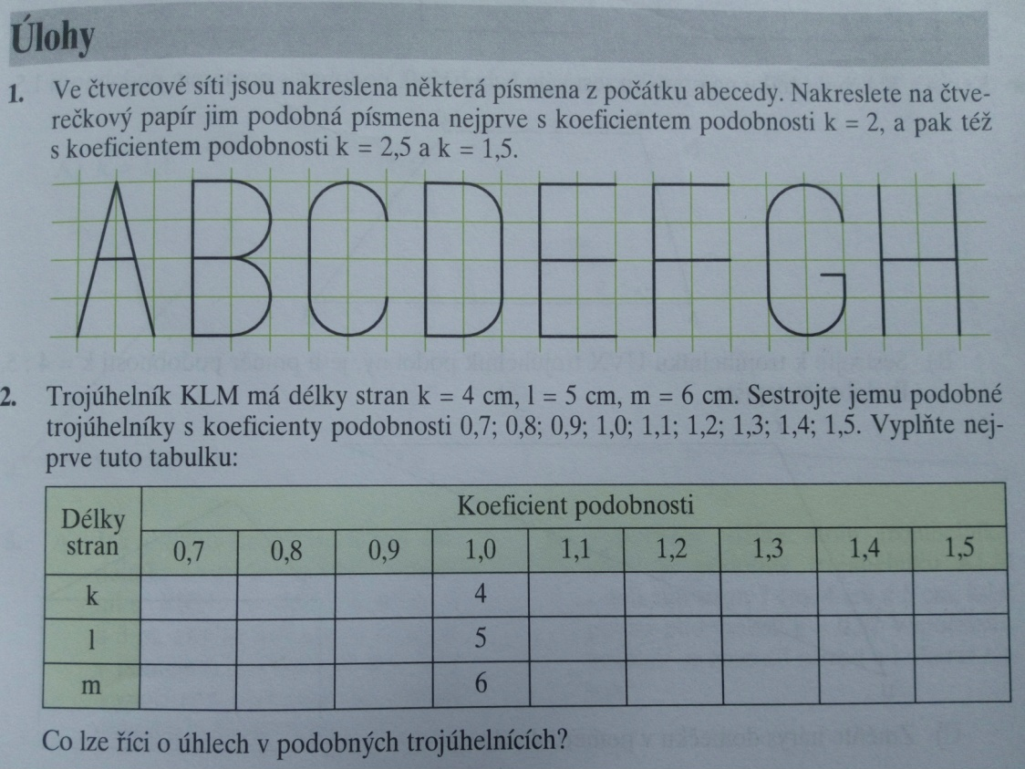

Úloha č. 1: Najděte si na písmenu několik bodů, určete vzdálenost mezi nimi a tu pak upravte podle koeficientu. (není třeba počítat v centimetrech, stačí počty čtverečků)
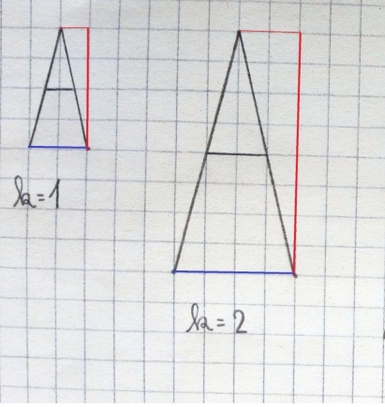
U prvního písmene je červená vzdálenost 4 čtverečky, u druhého s k = 2 musí být 8 čtverečků
U prvního písmene je modrá vzdálenost 2 čtverečky, u druhého s k = 2 musí být 4 čtverečky

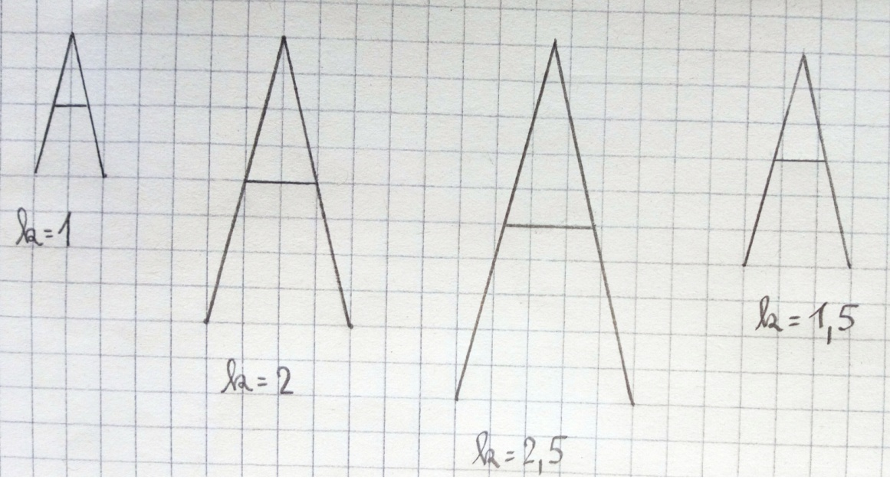

Další písmena sami...
Úloha č. 2: Místo ∆ KLM budeme používat ∆ PQR
k = 0,7
p'= k*4 q'= k*5 r'= k*6
p'= 0,7*4 q'= 0,7*5 r'= 0,7*6
p'= 2,8 q'= 3,5 r'= 4,2
Není třeba takto zapisovat, stačí vypočítat z hlavy a doplnit do tabulky.

Délky stran (cm) | Poměr (Koeficient) podobnosti
 | 0,7 | 0,8 | 0,9 | 1 | 1,1 | 1,2 | 1,3 | 1,4 | 1,5
p | 2,8 |  |  | 4
q | 3,5 |  |  | 5
r | 4,2 |  |  | 6

Jelikož budou tyto trojúhelníky podobné, stačí pouze jeden náčrt.
Náčrt:
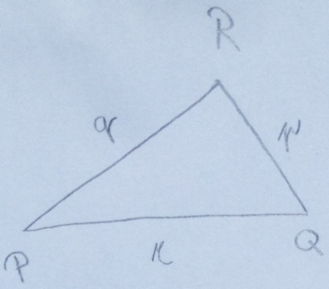

Konstrukce:
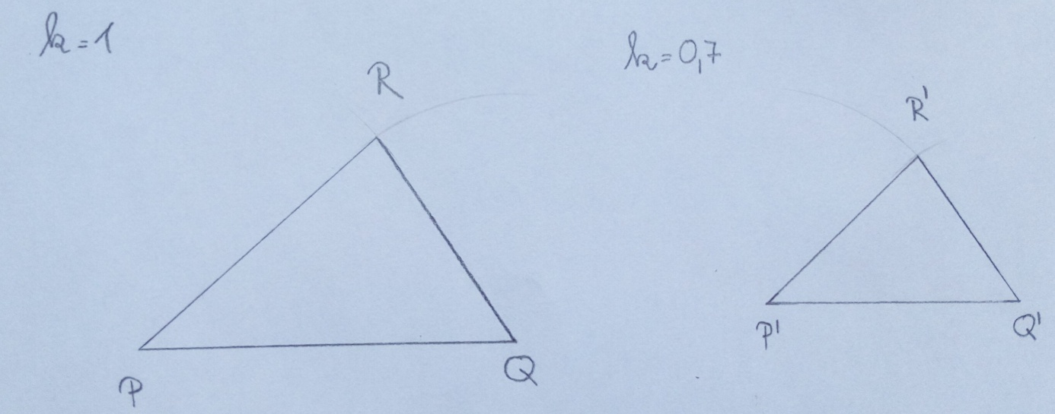
Další sami...
...Nezapomeňte odpovědět na otázku týkající se vnitřních úhlů podobných trojúhelníků.

